中国重汽集团济南商用车有限公司

招标文件

项目名称：涂三喷漆项目

招 标 人：中国重汽集团济南商用车有限公司
2025 年03月

目 录
第一章 招标公告 4
一、项目名称 4
二、招标内容 4
三、招标形式 5
四、议程安排 5
五、报名及招标文件的获取 5
第二章、投标须知 7
一、投标人资格要求 7
二、投标保证金 8
三、结算 8
四、技术规范及服务 9
五、其他 9
一、开标 10
二、评标 10
三、定标 11
四、废标及终止招标 11
五、中标人瑕疵滞后发现的处理原则 12
六、合同签订 12
一、 附件2：非生产供应商投标操作手册 16

第一章 招标公告

一、项目名称
项目名称：涂三喷漆项目
项目编号：CGZX2025030065

二、招标内容
2.1项目概述
1）项目预算
序号 | 喷涂产品 | 预估业务量
1 | 汕德卡驾驶室 | 65184
2 | 皮卡驾驶室 | 6500
- 业务量为预计数量，具体结算以实际喷涂驾驶室数量为准。
②本项目投标上限为390.92万元，投标方报价不得高于此金额。
2）项目简介：涂装三现场分部驾驶室喷漆业务外包，主要涉及：汕德卡驾驶室、皮卡驾驶室及货箱、全新一代中重卡驾驶室等刮腻子、面漆前擦净、色漆检查及补漆、清漆检查及补漆、打磨精修抛光、面漆后点修补及返线驾驶室处理等业务内容。生产产品主要包含：汕德卡驾驶室、皮卡驾驶室及货箱，其中汕德卡生产节拍为:18JPH，皮卡生产节拍为：5JPH；核定工艺定员如下：
序号 | 岗位标准名称 | 人员配置 | 主要工作内容 | 备注
1 | 车身涂装岗（刮腻子钣金） | 1 | 驾驶室底材钣金刮腻子处理；
2 | 车身涂装岗（人工擦净） | 3 | 驾驶室车门、侧围、后围、车门内侧等部位面漆前人工擦净；
3 | 车身涂装岗（色漆检查段） | 2 | 驾驶室表面色漆喷涂及检查等；
4 | 车身涂装岗（清漆检查段） | 1 | 驾驶室表面清漆喷涂及检查等；
5 | 车身涂装岗（精修） | 4 | 面漆驾驶室精修；
6 | 车身涂装岗（点修） | 2 | 离线打磨、离线点修/大修和检查等，返线驾驶室打磨处理；
7 | 总装上线前抛光服务 | 1 | 驾驶室上线前对补漆区域进行抛光；
8 | 调试服务 | 2 | 线外，调试补漆返修服务；
9 | 生产组织 | 1 | 组织外包人员生产，负责外包人员及作业管理。
合计 |  | 17
1）以上为单班作业人员配置，如节拍、工艺参数和质量状态不满足要求，需乙方安排增加人员保证相关要求，由此增加的费用由乙方承担。
2）用工年龄要求：女性低于45岁，男性低于50岁，且身体健康，无潜在疾病，上岗前需提供身份证信息及健康合格查体报告和职业病医院查体合格报告。喷涂人员更换不允许一年超过两次，要建立完善的工作交接制度，出现人员更换时，新进人员应熟练掌握业务技能，并符合相关安全及环保职业健康要求。
3）中标方需承诺人员到齐时间，招标人需求为一周内到齐。投标方需通过现场考察确定人员数量，可根据实际生产情况调整，但不允许因人员问题耽误生产节拍。另外，到生产现场了解具体产品及生产情况，在满足生产节拍及喷漆质量的情况下，确定合理的人数将有助于投标方做出合理的投标报价，从而有助于中标。
4）合同履约期2025.1.1-2025.12.31

三、招标形式
招标形式：公开招标。

四、议程安排
1.公告时间：2025年3月20日
2.答疑时间：截止至2025年4月2日下午17：00前（若有变动另行通知）。
答疑联系人及联系电话：袁凤强 13793135598
3.开标时间：2025年4月08日9：30时（若有变动另行通知）。
4.投标地点：济南市章丘区世纪大道7777号重汽章丘工业园5号门济南商用车有限公司
5.投标文件递交：纸版投标文件于开标前邮寄给招标方，从重汽E采通系统上传扫描件电子版。
6.招 标 单 位：中国重汽集团济南商用车有限公司
地 址：山东省济南市章丘区世纪大道7777号
招标单位开户名称：中国重汽集团济南商用车有限公司
招标单位开户银行：中国银行股份有限公司章丘支行
招标单位银行账号：226005574527

五、报名及招标文件的获取
凡有意参加投标的投标人，请于2025年4月3日下午17:00前，按照序号1-5顺序及所列项相关资料的原件扫描件加盖公章后（要求每一页原文件扫描在一页上，禁止两页或多页合并扫描在一页，扫描文件必须清晰可辨否则影响报名的审核，扫描文件格式为pdf格式，禁止采用压缩文件格式或图片格式，所有扫描文件都集成到1个pdf文档并设置目录）发送至邮箱caochanglu@sinotruk.com并电话联系工作人员查收（曹老师：联系方式：0531-58069666），邮件名格式为：XXX公司（五个字以内公司简称）XX项目报名资料。同时必须在邮件中以文字方式提供投标单位全称、投标授权人姓名、联系方式（固定电话、手机、电子邮箱）。
1.投标人报名表（见附件13）；
2.营业执照副本及相关资质；
3.公司简介和项目相关三年业绩；
4.信用中国截图（报名日期当日“信用中国”网站(www.creditchina.gov.cn）查询本单位未被列入联合惩戒失信人名单的网页截图）。
5.投标保证金回执单
报名截止时间：2025年4月3日。
报名联系人：曹老师0531-58069666。
请在中国重汽官网http://www.cnhtc.com.cn（快讯中心-通知公告）或山东省阳光采购平台自行下载招标公告。
注意：本项目实行资格后审，报名成功不代表资格审查通过。
六、重汽E采通的应标、投标、开标说明。
凡是通过邮箱报名并资质审查初步通过的供应商需在重汽E采通里进行供应商注册、项目应标、投标和开标，e采通系统网址：https://ecaitong.sinotruk.com:8012/，非重汽体系内单位需按照附件《非生产供应商注册操作手册》完成重汽e采通平台注册再应标（e采通系统-招标中心-非生产类招标-供应商应标），参与投标的供应商务必将纸质版投标资料在开标规定时间前一天邮寄给招标负责人，参与投标方通过重汽E采通在线开展项目投标和招标事宜，并配合招标方完成项目在重汽E采通系统内的各项操作，否则将不退环招标保证金。
应标通过的投标人，在投标截止时间前在e采通上传标书要求的资质文件、技术标文件、商务标文件。
投标截止时间：2025年4月3日。

第二章、投标须知

一、投标人资格要求
1.合格投标人：
1.1营业执照必须具有相关业务资质，具有ISO9000或IATF 16949质量体系认证证书，业务范围必须包含喷涂类生产；
1.2公司成立三年以上，公司注册资本不少于1000万元（人民币）；（含三年，以注册日期开始计算，至开标之日不少于三年）
1.3具有相类似生产业务经验、技术先进、规模较大、人员充足、无质量问题、声誉良好的服务方；
1.4在社会上和重汽集团内的其它招标过程中没有不良行为记录；
1.5承包单位不得以任何理由将已承包项目以任何形式转包给其他单位；
1.6不接受联合体承包；
1.7具有健全的财务会计制度，财务状况和市场行为良好。没有处于被有权机关吊销营业执照、吊销资质、停业整顿、取消承包资格以及财产被接管、冻结或进入破产程序等。
1.8满足技术、质量、资金等要求，近三年财务报表财务状况良好，经营稳定，具有全面履约的能力，能提供相关信用等级和完税证明；投标人须提供经会计师事务所审计且出具无保留意见的近三年的财务审计报告原件，并加盖公章，包括但不限于报告页、经审计的资产负债表、利润表、现金流量表及报表附注。如投标人公司没有经审计的财务报告，可提供加盖公章的近三年财务报表，包括但不限于资产负债表、利润表、现金流量表。应提供中文版本的审计报告或财务报表。需提供企业最近半年完税证明、信用证明材料（征信报告）；年度纳税信用评价信息（可从电子税务局查询截图，需加盖公章）；企业对外担保说明（写明贵单位对外有无对外担保和质押业务，需加盖公章）。
1.9在“国家企业信用信息公示系统”、“中国执行信息公开网”、“信用中国”、“天眼查”“裁判文书网”等信息平台中，无行政处罚及失信记录等信息；
1.10无招标违规、谎报年度报告信息、提供虚假资质资料等行为或其他行政处罚记录；
1.11没有被重汽集团列入黑名单；
1.12承包单位的直接或间接股东、法定代表人、董事、监事、高管非重汽员工及其亲属；
1.13法律法规对合格承包单位的其它要求、规定。
1.14禁止驾驶室面漆涉及的零部件、辅料的供应商参与所供货产品的外包服务。
1.15投标人须提供法人授权委托书复印件及投标单位授权代表的身份证复印件（加盖公章），开标现场核验授权代表身份证原件，授权代表由法人代表本人担任的，仅须提供法人身份证原件。
1.16禁止驾驶室面漆涉及的零部件、辅料的供应商参与所供货产品的外包服务。

二、投标保证金
1.投标保证金金额：20000元人民币(贰万元整)，投标保证金应于2025年4月2日17：00时前到达招标人账户。
2.投标保证金有效期同投标有效期（中标通知书发出后45个工作日内，将投标单位投标保证金退还（无息））。
开户单位：中国重汽集团济南商用车有限公司
银行账号：226005574527
开户银行：中国银行股份有限公司章丘支行
开户行行号：104451040689。
(注：投标保证金必须从投标单位基本账户转出)
3.投标人提交的投标保证金，作为其投标文件的一部分。未按本招标文件规定提交投标保证金的，按无效投标处理。
4.如投标人有下列情况，投标保证金不予退还，招标人有权依法向其提出索赔，投标人应当赔偿因此给招标人造成的全部损失：
1）投标人在提交响应文件截止时间后撤回响应文件的；
2）采取不正当手段诋毁、排挤其他投标人的；
3）投标人与招标人、其他投标人或者采购代理机构恶意串通、围标、陪标的；
4）向招标人行贿或者提供其他不正当利益的；
5）投标人在投标文件中提供虚假材料的；
6）除因不可抗力或谈判文件、询价通知书认可的情形以外，成交供应商不与招标人签订合同的；
7）投标人有违约违规行为或被投诉、举报的，在调查处理期间，保证金暂不退还，待调查处理结束后按有关规定处理；
8）截至开标前3天，投标人无正当理由、未以书面形式向招标人递交说明而在投标截止日不来投标的；
9）自中标通知书发出之日起30日内，中标人无正当理由投标人无正当签订合同的；
10）法律法规和招标文件规定的其他情形。
上述为投标必备的资格条件，相关材料缺项会按不响应招标文件或无效投标处理，资质证明审查后废除投标资格。逾期的投标文件招标人不予受理。

三、结算
1、本次招标为公开招标，报价应为：经与招标人或其指派的答疑人员充分沟通确认基础上，由投标人在满足招标人所提出的、与本项目所有相关环节有关的所有费用；
2、所有投标均以人民币报价,且必须按项目进行分项报价，不含税，报价明确税率。
3、付款结算方式：半年期商业汇票（包括银行承兑汇票和商业承兑汇票）

4、付款节点:按月（每月最后一天为结点）结算上月外包费用，乙方每月10日前开具增值税专用发票，经甲方审核确认后挂账，挂账后次月付款。
5、保证金：合同预计金额的5%作为本合同约定的保证金，保证金在质量保证期内不计利息。

四、技术规范及服务
1.投标人应与招标人指派的答疑人员充分沟通，理解认可并接受相关技术规范及服务要求。
2.投标人可免费提供的、包含但不限于招标人所要求的其他相关服务内容，按本招标书“投标文件编制”要求，在标书中说明。

五、其他
投标人须认可招标人由于招标人上级集团公司政策变化引起的合同签订前终止项目的要求。如投标人不认可、不接受，则投标人在本招标书“投标文件编制”之“相关条款偏离表”中注明“不接受”字，招标人将视之为主动弃标。
进入厂区的车辆必须是中国重汽品牌车辆，排放标准符合环保要求，进入厂区内严禁超速超车，车辆出厂时需要开具出门证后方可将自带物资带出厂区，严禁无证出门闯卡，否则将对违规车辆和单位进行巨额考核。
其余未尽事宜，均按合同约定。
六、要求招标人或相关合同签订单位提供的配合，在标书文件中说明。
第三章、评标过程

一、开标
1.本次招标的开标、评标由招标人依法组织实施，采用线下邮寄投标资料至招标负责人，通过重汽E采通线上的方式对各投标人的技术标、商务标内容进行审核和评审。
2.开标会议由招标人组织并主持。招标人邀请各投标人在约定的时间进行线上招投标事宜。
3.开标程序
（1）宣布开标会议开始并宣读开标纪律。
（2）介绍参加投标事宜的双方人员。
（3）核验投标人资格证件。
（4）投标人或投标人推选的代表对投标文件密封情况进行检查。
（5）经确认无误后，由工作人员当众拆封技术标书，由评标专家组对所有投标方的技术标部分进行审查确认，确定进入商务标评比资格的投标方。
注：标书文件需要加盖骑缝章
（6）由工作人员当众拆封入围商务标投标方的开标一览表和商务标书，宣读投标人名称、投标价格和投标文件的其他主要内容，投标人授权代应确认知悉。
（7）所有报价货币单位均为：元（人民币，未税价、含税价，税率：%）。
（8）投标文件的澄清，为有助于对投标文件的审查、评价和比较，招标人要求投标人于开标现场对其投标文件进行澄清，投标人应按照招标人要求的格式答疑和澄清。澄清函应作为投标内容的一部分。

二、评标
1.评标工作由招标人为该项目依法组织的、由五人及以上单数成员组成的评标专家小组负责，即由评标专家小组按照国家招投标有关规定，本着公平、公正、公开、有序的原则，在最大限度地满足招标文件实质性要求的前提下，按照招标文件中规定的各项因素进行综合评审。
2.技术标按照标书中规定的详细技术配置对比表进行技术审核，在满足技术要求的前提下（含技术澄清），原则上技术标完成后须统一入围供方技术标准、明确重要技术配置、同水平品牌（不得指定）。本次技术标招标评价分为几个方面，总赋分为100分。
序号 | 评审类别 | 评审内容 | 评分标准 | 最高得分
1 | 综合实力 | 项目经验 | 1、有汽车制造业内相关项目经验的每个案例加2分（需提供相关合同等证明材料），最高6分；2、投标人提供自2022年1月1日至2024年12月31日项目案例中，已实施最大的相关业务规模，赋分1-4分。 | 10
2 | 综合实力 | 企业规模 | 财务报表中的现金流量表为准：年度现金流入流出金额小于200万得6分，300万-500万得8分，大于500万得10分。 | 10
3 | 项目资源配置 | 人员 | 管理架构及项目人员配置合理，满足基本运营要求得6分；有人员规划及测算依据的加4分。 | 10
4 | 项目管理  （需提供材料证明） | 现场管理 | 保证现场按5S管理，有管理流程或文件要求，根据流程或文件覆盖度、详细度，自主赋分。 | 10
5 | 项目管理  （需提供材料证明） | 作业流程设计 | 有运营范围内的作业流程文件、指导书或管理制度，根据流程制度的先进性、完善性、柔性、自动化程度等综合评审，自主赋分。 | 10
6 | 项目管理  （需提供材料证明） | 紧急响应机制 | 有应急管理措施及方案的，自主赋分1-10分。 | 10
7 | 项目方案 | 方案设计 | 当前业务具体实施方案，自主赋分1-40分。 | 40
3.商务标原则上按照技术标入围，在满足技术要求的前提下进入商务标，技术标评分不带入商务标，原则上按照评标合理最低价选择中标厂家，项目评标采取投标单位多轮报价逐级淘汰的方式。
4.投标前请各投标人按照标书技术要求对项目方案进行充分准备，有意投标的单位应默认认同上述开标、评标过程，无异议。
注明：电子标书一定要提供U盘（8G以上正规品牌），U盘内分别存入本次招标投标方所提供的电子版和PDF版，如有病毒造成设备损坏一切后果由投标方负责。不提供电子标书将不退还保证金。

三、定标
1.根据评标工作小组的评标结果并按相关法律法规的规定及公司相关制度要求，确定中标人。中标人承诺无条件服从招标人针对该项目的后续所有安排。招标人不承诺将合同授予报价最低的投标人，也不对未中标人做任何解释。
2.招标人发送《中标通知书》给中标人，中标人应及时与招标人联系，在招标人要求的时间内完成合同签订，如果中标人接到《中标通知书》后，无正当理由拒绝按其规定的期限与相关单位签订合同或在签订合同时向招标人或相关单位提出附加条件或者更改合同实质性内容的，对条款作出较大变更或提出令招标单位难以接受的附加条款，则招标单位有权撤销中标单位的“中标通知书”，招标人有权取消其中标资格，且由中标单位承担由此引起的有关责任，投标保证金不予返还。招标人将从剩余投标人中依序重新确定中标人，或重新组织招标。
3.中标人应在保证质量的前提下完成中标项目，且检测全过程符合相关法规要求，否则视为违约，招标人或相关单位有权解除合同。
4.中标人由于履行义务的能力或信用有严重缺陷，招标人有权取消其中标资格，招标人将从剩余投标人中依序重新确定中标人，或重新组织招标。
5.招标人有权指定招标人的关联单位作为合同签订人，与中标人签署相关合同，且具体权利义务以双方最终签署的合同为准。
6.中标人须认可由于招标人上级集团公司政策变化引起的合同签订前终止项目的要求。

四、废标及终止招标
1.投标人有下列情形之一，其投标将被视为废标，招标人将严格按照《中华人民共和国招标投标法》及相关法律、法规及规章制度的规定行使权利。投标人给招标人造成损失的，招标人有索赔的权利，投标人应予以赔偿。
1.1投标人提供的有关资格、资质证明文件不合格、不真实或提供虚假投标材料；
1.2投标人在报价有效期内撤回投标；
1.3在整个评标过程中，投标人有企图影响评标结果公正性的任何活动；
1.4投标人以任何方式诋毁其他投标人；
1.5投标人串通投标；
1.6以他人名义投标或者以其他方式弄虚作假，骗取中标的；
1.7投标人被举报，检举，并经招标方查实无误的
1.8中标人不按规定签订合同；
1.9投标单位负责人为同一人或存在管理关系的。
1.10法律、法规规定的其他情况。
2.出现下列情形之一，招标人有权否决所有投标人的投标，并终止招标。
2.1出现影响采购公正的违法、违规行为的。
2.2评标委员会经评审，认为所有投标都不符合招标文件要求的
2.3因重大变故，采购任务取消的。
2.4有效参与投标的单位不足三家以上的。
2.5招标人认为其他应终止招标的情形。

五、中标人瑕疵滞后发现的处理原则
无论基于何种原因，各项本应作为拒绝处理的情形即便未被及时发现而使该中标人通过了资格审核、初评、现场复审、终评或其他所有相关程序，包括已签订合同的情形，一旦中标人被拒绝或该中标人此前的评议结果被取消，相关的一切损失均由该中标人承担。

六、合同签订
1.中标人应按中标通知书中规定的时间、地点与招标人签订中标维修合同，否则按开标后撤回投标处理。
2. 招标文件、中标人的投标文件及评标过程中有关澄清文件均应作为合同附件。
3. 合同以双方最终签署的版本为准

附件13
投标人应邀函
公章：
项目名称 | 涂三喷漆项目
项目编号
投标单位
（全称）
项目负责人 |  | 联系电话
公司电话 |  | 传真
E-mail
报名时间 | 年 月 日
注：注：请投标单位认真填写并加盖公章，并于规定日期前以扫描电子版形式回传至以下联系人邮箱。本项目实行资格后审，报名成功不代表资格审查通过；缺项及不按要求时间回复均视为自动放弃本次投标。
联系人：曹老师 联系电话：0531-58069666 电子邮箱：caochanglu@sinotruk.com

附件1：非生产供应商注册操作手册
浏览器中输入地址
https://ecaitong.sinotruk.com:8012/#/login
1.点击立即注册
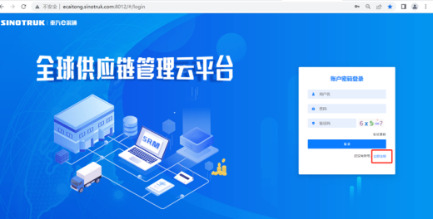
2.填写手机号码（没有注册过的）
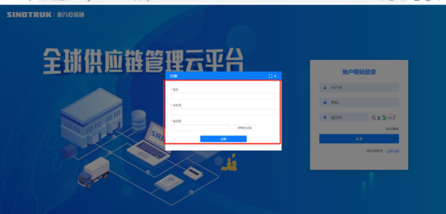
3.注册成功登录这个手机号码的账号进入系统，点击供应商注册
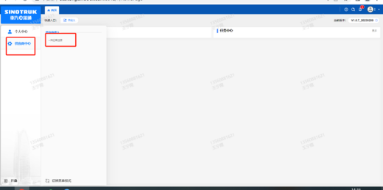
4.点击新增
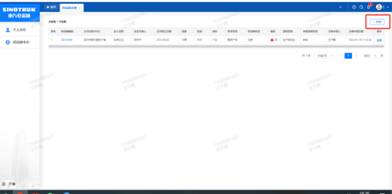
5按要求填写所有信息，注意非生产类要填写业务单位，最后提交审批
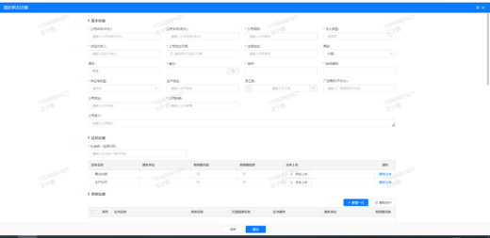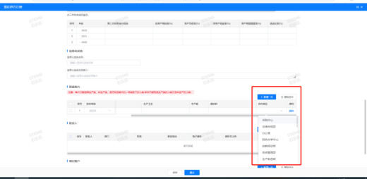

- 附件2：非生产供应商投标操作手册
1.供应商应标
路径：招投标中心-非生产类招投标-供应商应标
点击应标，上传文件之后点击提交。
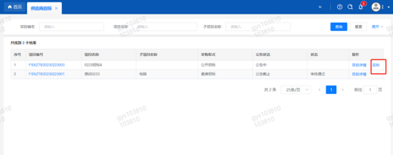
2.供应商投标
路径：招投标中心-非生产类招投标-供应商投标
点击投标按钮，进入详情页，输入投标报价并上传相应的附件。
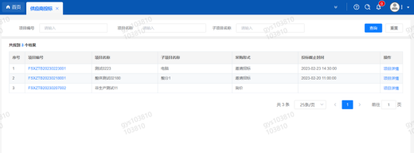
3.供应商技术标澄清函
路径：招投标中心-非生产类招投标-供应商技术标澄清函
点击编辑按钮进入系统，上传技术标澄清函。
开标之后所有投标的供应商都可编辑提交，技术标入围之后都不可编辑
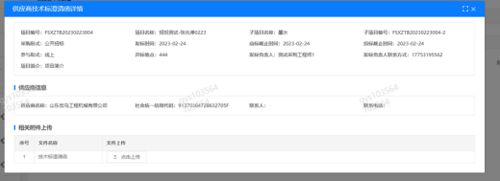
4.供应商报价
路径：招投标中心-非生产类招投标-供应商报价
点击报价按钮进入报价详情界面，请在此轮报价起止时间内报价，否则无法报价。
5.供应商澄清报价
路径：招投标中心-非生产类招投标-供应商澄清报价
招标发起人接收建议价的同时会给供应商发送澄清报价，供应商在此界面进行澄清报价，点击编辑按钮进入澄清报价详细界面，输入价格并上传澄清函，之后点击提交。
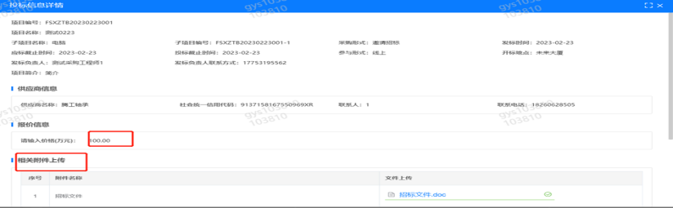
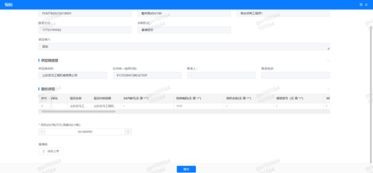

6.供应商查看中标通知
路径：招投标中心-非生产类招投标-中标项目
点击查看进入查看中标项目详情
